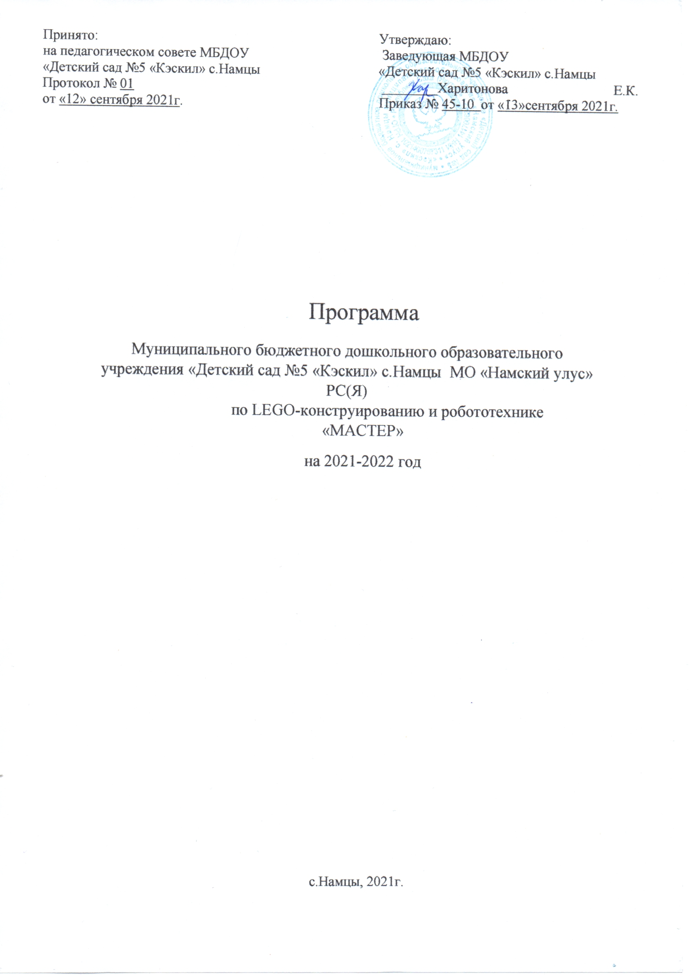 Рабочая программа по LEGO – конструированию и Робототехнике в ДОУ разработана в соответствии с нормативными документами: − Федеральным Законом «Об образовании в Российской Федерации» 29 декабря 2012 г. № 273-ФЗ ;
− Постановлением Федеральной службы по надзору в сфере защиты прав потребителей и благополучия человека, СанПин 2.4.3648-20 «Санитарно-эпидемиологические требования к организациям воспитания и обучения, отдыха и оздоровления детей и молодежи»,
− Приказом Министерства просвещения Российской Федерации от 31 июля 2020 г. N 373 «Об утверждении порядка организации и осуществления образовательной деятельности по основным общеобразовательным программам - образовательным программам дошкольного образования», СанПиН 1.2.3685-21 «Гигиенические нормативы и требования к обеспечению безопасности и (или) безвредности для человека факторов среды обитания».
Программа – документ, определяющий в соответствии с приоритетными направлениями деятельности ДОУ основное содержание образования в образовательной области «Познавательное развитие», целевые ориентиры и направления развития воспитанников по направлению техническое конструирование и основы робототехники.
В основе программы использованы рекомендации, а также концептуальные положения методического пособия «Лего – конструирование в детском саду»
Фешиной Е.В. :Издательство «Сфера» 2012г.

Цели и задачи по реализации Программы:
Цель Программы: развитие научно-технического и творческого потенциала личности дошкольника через обучение элементарным основам технического конструирования и робототехники.
Задачи:
- Развивать у дошкольников интерес к моделированию и техническому конструированию, стимулировать детское научно-техническое творчество.
- Формировать у детей старшего дошкольного возраста навыки начального программирования.
- Развивать психофизические качества детей: память, внимание, логическое и аналитическое мышление, мелкую моторику.
- Формировать у детей коммуникативные навыки: умение вступать в дискуссию, отстаивать свою точку зрения; умение работать в коллективе, в команде, малой группе (в паре).

Планируемые результаты освоения Программы
- ребенок овладевает техническим конструированием и робототехникой, проявляет инициативу и самостоятельность в среде моделирования и программирования, познавательной, исследовательской и технической деятельности в работе с конструктором "LEGO DUPLO" , "LEGO Первые механизмы", "LEGO Education WeDo", «LEGO MRT 2»;
- ребенок активно взаимодействует со сверстниками и взрослыми, участвует в совместном техническом конструировании, робототехнике, программировании, имеет навыки работы с различными источниками информации;
- ребенок способен договариваться, учитывать интересы и чувства других, сопереживать неудачам и радоваться успехам других, адекватно проявляет свои чувства, в том числе чувство веры в себя, старается разрешать конфликты;
- ребенок обладает развитым воображением, которое реализуется в разных видах исследовательской и научно-технической деятельности,
программированию; по разработанной схеме с помощью педагога, запускает программы на компьютере для различных роботов;
- ребенок владеет разными формами и видами творческо-технической игры, знаком с основными компонентами конструкторов и мини-роботов; видами подвижных и неподвижных соединений в конструкторе, основными понятиями, применяемые в робототехнике различает условную и реальную ситуации, умеет подчиняться разным правилам и социальным нормам;
- ребенок достаточно хорошо владеет устной речью, способен объяснить техническое решение, может использовать речь для выражения своих мыслей, чувств и желаний, построения речевого высказывания в ситуации творческо-технической и исследовательской деятельности;
- у ребенка развита крупная и мелкая моторика, он может контролировать свои движения и управлять ими при работе с робототехническим конструктором;
- ребенок может соблюдать правила безопасного поведения при работе с электротехникой, инструментами, необходимыми при конструировании робототехнических моделей;
- ребенок задает вопросы взрослым и сверстникам, пытается самостоятельно придумывать объяснения технические задачи; склонен наблюдать, экспериментировать.

Мониторинг:
Для определения готовности детей к работе с конструктором и усвоению программы «LEGO-конструирование и робототехника в ДОУ», 2 раза в год проводится диагностика с учётом индивидуальных особенностей детей на основе диагностической карты. Она позволяет определить уровень развития интеллектуальных способностей, найти индивидуальный подход к каждому ребёнку в ходе занятий, подбирать индивидуально для каждого ребёнка уровень сложности заданий, опираясь на зону ближайшего развития.

График проведения диагностики

контроль | Подготовительная школе группа
входной | Сентябрь 1-2 недели
итоговый | Май 3-4 недели

Модель реализации Программы.
Основой рабочей программы является «Книга для учителя» – методическое пособие, разработанное компанией «LEGO Education» и методическое пособие «Лего-конструирование в детском саду» автор Фешина Е.В.
Содержание Программы включает в себя:
- сбор не механических и механических и программируемых моделей:"Лего-Дакта", Лего-Дупло", «LEGO MRT 2», "Lego-WeDo", "Лего-Первые механизмы".
- закрепление полученных знаний: Презентация индивидуальных творческих работ с организацией выставки «Мир роботов»; Роботурнир старших групп с использованием конструктора LegoWeDo.
Дети дошкольного возраста изучают основные принципы
проектирования, строительства и программирования роботов; использование программного обеспечения для получения информации; использование данных с датчиков, чтобы изменять программу, моделируя тем самым реакцию робота; работы с простыми механизмами, шестернями, рычагами, трансмиссией; измерением времени, расстояния; оценивание вероятности с помощью переменных.

Режим работы кружка «Мастер»:
 | Совместная деятельность
 | (5-7 лет) -10 мальчиков
периодичность | Один раз в неделю (по подгруппам)
продолжительность | Не более 30 мин
Всего в год | 34

Совместная деятельность проводится во вторую половину дня Соревнования проводятся один раз в год, в мае.

Тематический план работы с детьми дошкольного возраста по техническому конструированию и робототехнике.
месяц | № | Тема детского сада | Тема занятия по техническому конструированию и основам робототехники
месяц | № | Тема детского сада | Старшая группа(5-6лет) | Подготовительная группа(6-7лет)
сентябрь | 1. | Мониторинг | Конструирование по замыслу
сентябрь | 2. | «Овощи»  «Фрукты и ягоды» | Построим грузовик для доставки овощей в магазин  Собираем ягоды.
сентябрь | 3. | «Осень. Деревья» | Лес- наш дом природы
сентябрь | 4. | «Грибы» | Грибное царство
Октябрь | 1. | Мой дом | Построим школу
Октябрь | 2. | Моё село | Конструирование по замыслу
Октябрь | 3. | Папин автомобиль | Конструирование по замыслу
Ноябрь | 1. | «Зимующие птицы» | Кормушка для птиц
Ноябрь | 2. | «Дикие животные» | Лесные звери
Ноябрь | 3. | Трактор | Конструирование по замыслу
Декабрь | 1. | «Снегоход» | Конструирование по замыслу
Декабрь | 2. | Транспорт (ПДД) | Конструирование по замыслу

Январь | 1.2. | Рождественские каникулы
Январь | 3. | Карусель | Конструирование по замыслу
Январь | 4 | Крокодил | Конструирование модели
Февраль | 1. | «Наша Армия» | Военная техника (самолет), (танк)
Февраль | 2. | «Профессии» | Пожарная машина
Март | 1. | Робот-гончая машина | Конструирование модели
Март | 2. | «Водный транспорт» | Конструирование модели
Март | 3. | Робот - жук | Конструирование по замыслу
Апрель | 1. | «Космический корабль» | Путешествие в космос  Межгалактический корабль
Апрель | 2. | Футбольная команда | Конструирование модели
Апрель |  | Вратарь | Конструирование модели
Май | 1. | «День Победы» | Военная техника
Май | 2. | Мониторинг | Конструирование по замыслу

Формы организации обучения дошкольников «LEGO- конструированию и робототехнике.
Совместная деятельность с детьми организована в виде непосредственно образовательной деятельности (НОД). Проводится педагогами в соответствии с образовательной программой ДОУ с детьми подготовительных возрастных групп детского сада. В режиме дня каждой группы определяется время проведения НОД, в соответствии с "Санитарно-эпидемиологических требований к устройству, содержанию и организации режима работы дошкольных образовательных организаций". В детском саду используются групповые, индивидуальные формы организованного обучения:
- Индивидуальная форма организации обучения позволяет индивидуализировать обучение.
- Групповая форма организации обучения (индивидуально-коллективная). - Соревнования (участие детей в разнообразных мероприятиях по техническому конструированию).
Формы подведения итогов реализации рабочей программы:
- конкурс детских построек на базе детского сада; - совместная проектная деятельность детей;
- совместная проектная деятельность детей и воспитателей. Методы, приемы и средства обучения дошкольников «LEGO- конструированию и робототехнике.
- Информационно-рецептивный (объяснительно-иллюстративный) (знакомство, рассказ, экскурсия, чтение художественной литературы, загадки, пословицы, беседы, дискуссии, моделирование ситуации, инструктаж, объяснение) достигает своей цели в результате предъявления готовой информации, объяснения, иллюстрирования словами, изображением, действиями.
- Репродуктивный или метод организации воспроизведения способов деятельности. Метод осуществляется через систему упражнений, воспроизведение, решение типовых задач. Программирование и составление программ, сборка моделей, конструирование, творческие исследования. Создание презентаций своих моделей и соревнования между группами; проекты, игровые ситуации и элементарная поисковая деятельность, опыты с постройками, обыгрывание построек, моделирование ситуации, конкурсы, физминутки.
- Метод проблемного обучения формирует творческий потенциал дошкольников. Он осуществляется через проблемное изложение. Педагог ставит проблему и раскрывает доказательные пути её решения. Осуществляет мысленное прогнозирование определенных шагов логики решения, работает непроизвольное запоминание.
- Частично-поисковый (эвристический) метод. Педагог ставит проблему, составляет и предъявляет задания на выполнение отдельных этапов решения познавательных и практических проблем, планирует шаги решения, руководит деятельностью обучающегося, создает промежуточные проблемные ситуации.
Дошкольник осмысливает условия, самостоятельно решает часть задач,
осуществляет в процессе решения самоконтроль и самооценку, самостоятельно мотивирует деятельность, проявляет интерес, что способствует непроизвольному запоминанию, продуктивному мышлению. Исследовательский метод. Педагог составляет и предъявляет дошкольнику проблемные задачи для самостоятельного поиска решения, тем самым осуществляет контроль над ходом решения. Дошкольник воспринимает проблему или самостоятельно её усматривает, планирует этапы решения, определяет способы исследования на каждом этапе, сам контролирует процесс, его завершение, оценивает. Преобладает непроизвольное запоминание, воспроизведение хода исследования, мотивировка деятельности.
На занятиях используются основные виды конструирования: по образцу, по модели, по условиям, по простейшим чертежам и наглядным схемам, по замыслу, по теме:
- Конструирование и программирование по образцу. Конструирование и программирование по образцу- важный обучающий этап, где можно решать задачи, обеспечивающие переход детей к самостоятельной поисковой деятельности творческого характера.
- Конструирование и программирование по модели. Конструирование модели является усложненной разновидностью конструирования по образцу.
- Конструирование и программирование по условиям. Не давая детям образца, определяют лишь условия, которым модель должна соответствовать и как правило, подчеркивают практическое её назначение. Данная форма организации обучения в наибольшей степени способствует развитию творческого конструирования.
- Конструирование и программирование по простейшим чертежам и наглядным схемам. В результате такого обучения у детей формируется мышление и познавательные способности.
- Конструирование и программирование по замыслу. Данная форма – не средство обучения детей созданию замыслов, она лишь позволяет самостоятельно и творчески использовать знания и умения, полученные ранее.
- Конструирование и программирование по теме. Основная цель организации создание модели по заданной теме - актуализация и закрепление знаний и умений, а также переключение детей на новую тематику.
Взаимодействие с семьей.
Привлечение родителей расширяет круг общения, повышает мотивацию и интерес детей.
Формы и виды взаимодействия с родителями:
- ознакомить с презентацией технических изделий;
- подготовка фото-видео отчетов создания приборов, моделей, механизмов и других технических объектов, как в детском саду, так и дома;
- оформление буклетов.

Технические средства обучения
Образовательная деятельность проводится в помещении группы, соответствующем требованиям техники безопасности, пожарной безопасности, санитарным нормам. Помещение группы имеет хорошее освещение и возможность проветриваться.
С целью создания оптимальных условий для формирования интереса у детей к конструированию с элементами развития конструкторского мышления создана предметно-развивающая среда: - столы, стулья (по росту и количеству детей);
- интерактивная доска;
- столик;
- технические средства обучения (ТСО) – компьютер;
- презентации (по темам);
- различные наборы - конструкторы;
- игрушки для обыгрывания;
- технологические, креативные карты, схемы, образцы, чертежи; - картотека игр.
Организация развивающей предметно- пространственной среды Предметно-пространственная среда обеспечивает:
- Возможность реализации сразу нескольких видов интересов детей.
- Многофункциональность использования элементов среды и возможность её преобразования в целом.
- Доступность, разнообразие автодидактических пособий (с возможностью самоконтроля действий ребёнка).
- Наличие интерактивных пособий, сделанных детьми, педагогами и родителями.
- Использование интерактивных форм и методов работы с детьми, позволяющих «оживить» среду, сделать её интерактивной.

Литература:
- Фешина Е.В. Лего-конструирование в детском саду. – М.: ТЦ Сфера, 2012 год.
- Давидчук А.Н. Конструктивное творчество дошкольника. Пособие для воспитателя. – М.: Просвещение, 1973. – 80 с.
- Ташкинова Л. В. Программа дополнительного образования «Робототехника в детском саду» [Текст] // Инновационные педагогические технологии: материалы IV междунар. науч. конф. (г.
Казань, май 2016 г.). — Казань: Бук, 2016. — С. 230-232.
- Волосовец Т.В., Карпова Ю.В., Тимофеева Т.В. Парциональная обоазовательная программа ДО «От Фрёбеля до робота: растит будущих инженеров»: учебное пособие.2-е изд., испр. и доп. Самара:Вектор,2018.79с.

